
ESTADO DO RIO GRANDE DO SUL
CÃMARA MUNICIPAL DE SOl!lRADllm!IO

COMISSÃO OE FINANÇAS,ORÇAMENTOS SERVIÇOS PÚBLICOS
E TRANSPORTES. A

PROJETO DE DECRETO LEGISLATIVO Nº 003/2014
PROVADO

Aprecia as Contas do Balanço Financeiro do Município de Sobradinho -RS, referente ao exercício de 2009.

O Presidente da Câmara Municipal de Vereadores de Sobradinho, Estado do Rio Grande do Sul, FAZ SABER, que os vereadores aprovaram e eu sanciono e promulgo o seguinte:

DECRETO LEGISLATIVO

Ar.1° - A Câmara Municipal de Vereadores de Sobradinho, APROVA as
Contas referentes ao balanço geral do exercício financeiro de 2009, gestãc do Prefeito J • LIO MIGUEL NUNES VIEIRA, do município de
U
Sobradinho, conforme parecer nº 15.S31 folhas ó46 e 547, do Tribunal de Contas do Estado.

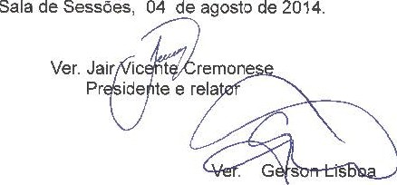Art. 2º - Este Decreto entra em vigor na data de sua publicação.

>
vef.E1emarLazzari

Rua General Osório. 200- CEP 96.900.000-SOBRAOINHO - RS CNPJ: 89.711.01410001-27 - Fones: (51) 3742·1476 -(S1) 3742 1510
e..mail: camaravsob@viava!e.com.br - Site:www.camerasobtadinho·rs.com.br

